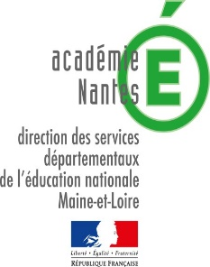
Éducation Physique et déconfinement

Annexe 2

Fiche 1
GÉRER SES ÉMOTIONS
Il s’agit d’aider les élèves à être plus disponibles pour apprendre. Suite à un apprentissage collectif, les exercices proposés, faciles à reproduire et à utiliser en toute autonomie, favoriseront l’harmonie entre le mental et le corps. Ils seront utilisés tour à tour pour se détendre et/ou se recentrer.
Tous les exercices proposés doivent être accompagnés d’une prise de conscience du rôle de la respiration (plus lente, plus profonde, mieux contrôlée).
Pratiquer les exercices les yeux fermés permet de développer une conscience plus fine du schéma corporel et du cheminement de l’air, sans jamais obliger un enfant à fermer les yeux.
Il est important de laisser le corps des enfants s’exprimer (bâillements, étirements, frissons…) et d’accompagner la verbalisation par des exemples concrets (« Vous pouvez ressentir un léger fourmillement, une sensation de chaleur, un picotement, ou rien… »).
Pour en savoir plus : La santé à l’école
La paille : Se détendre en toute circonstance  Prenez une grande inspiration par le nez, en gonflant le ventre puis la poitrine. Soufflez doucement par la bouche comme dans une paille.  Cet exercice permet de diminuer les pensées parasites et stimuler l’énergie positive.  Il favorise le retour à la concentration.  Il aide à apaiser les blocages respiratoires.  Il participe à un retour au calme en cas de comportement agressif.  Il est facile à utiliser à l’école et à la maison. | Le bâton et le chiffon : Évacuer le stress  Prenez une grande respiration.  Bloquez votre respiration et contractez tous les muscles de votre corps.  Soufflez en relâchant tous les muscles.  (À répéter plusieurs fois)  Cet exercice permet de libérer le stress, d’apaiser les comportements agressifs vis-à-vis des enseignants ou des élèves.
Le papillon : Canaliser son attention  Dessinez avec le doigt un grand huit couché (ou papillon). Suivre des yeux le mouvement de la main sans bouger la tête (une fois avec la main droite, une fois avec la main gauche, puis une fois avec les deux mains réunies).  Cet exercice favorise la concentration. Il permet de faire une pause rapide lorsque le cerveau est « en surchauffe ». Il facilite la mémorisation.  En agissant sur les deux parties du cerveau, cette technique permet de relâcher les tensions mentales pour se concentrer plus facilement. | La cible : Pulvériser ses émotions négatives  Imaginez faire une boule avec une feuille de papier en y mettant tout votre stress, toutes vos émotions.  Inspirez par le nez en vous préparant à lancer cette boule de stress le plus loin possible.  Expirez fortement par la bouche en lançant le bras vers l’avant (à faire une fois avec le bras gauche, une fois avec le bras droit et une fois avec les deux bras).  Accueillez vos ressentis. Prenez conscience du calme qui s’installe en vous.  Cet exercice permet d’évacuer des émotions telles que la colère, la peur, la tristesse.  Il est utile afin d’apaiser des comportements agressifs.

Éducation Physique et déconfinement

Annexe 2

Fiche 2
MASSAGES SUR SOI OU AUTO-MASSAGE
Il s’agit ici de découvrir son corps, pour en prendre conscience et développer une écoute de soi. Le massage à l’école aide à se recentrer, à se détendre, à s’apaiser.
Il existe différents types de massages, selon le mouvement choisi et son intensité : l’effleurement (massage léger, de la main entière ou du bout des doigts qui s’apparente à la caresse), le pétrissage (mouvement identique à celui effectué pour pétrir la pâte), la pression (ce massage procède par simple appui généralement réalisé avec le pouce), la percussion (les mouvements sont rapides sur des parties charnues et larges comme les fesses, les mollets…) s’effectue avec le tranchant de la main ou avec les poings, la friction (mouvement profond circulaire effectué avec la paume ou plusieurs doigts), la vibration (manœuvre qui consiste, en appuyant légèrement avec la paume ou l’extrémité des doigts, à obtenir un tremblement sur une zone).
Le massage ne doit jamais faire mal. Il est préférable de commencer à masser délicatement, toujours avec douceur. Il peut se faire les yeux fermés. Laisser un temps à la fin de l’exercice pour être à l’écoute de ses sensations. Verbaliser les réponses possibles.
Pour en savoir plus : La santé à l’école
RÉVEIL DU CORPS  Bailler, s’étirer puis masser tout son corps de la tête aux pieds : crâne, front, tempes, joues, nez, oreilles, cou, épaules, bras, creux des mains, doigts, torse, ventre, fesses, cuisses, mollets, pieds (dans un sens ou dans l’autre).  Variables  -Tester différentes intensités et faire appel à des images : caresser, pianoter du bout des doigts, frictionner, malaxer, épousseter, tapoter…  - Guider le massage (le meneur est l’enseignant ou un élève) ou non.  - Position assise ou debout. | RÉVEIL DES MAINS  1- Frotter ses mains jusqu’à créer de la chaleur. Masser le creux de ses mains avec le pouce, étirer chaque doigt, pincer de chaque côté des doigts au niveau de l’ongle.  2- Masser chaque doigt comme si on voulait enfiler un gant trop petit, masser la peau entre chaque doigt. Croiser les doigts en ciseau pour bien enfoncer le gant. Ajuster le gant sur toute la main jusqu’au poignet. Terminer en tirant chaque doit comme pour l’allonger, pour enlever le gant.
RÉVEIL DU VISAGE  Frotter ses mains pour créer de la chaleur, puis les passer sur son visage sans le toucher et se concentrer sur cette chaleur. Étirer le front avec les deux pouces. Étirer de l’arête du nez jusque sous les yeux avec les deux index et majeurs. Masser les joues du bout des doigts, puis à pleine paume. Placer les deux mains en parallèle (l’une au-dessus, l’autre en dessous de la bouche) et effectuer des va-et-vient pour masser avec les index. Pincer doucement les lobes des oreilles de haut en bas. Masser le cou en faisant glisser la main, en tournant doucement la tête. | RÉVEIL DES PIEDS  Frotter ses pieds avec ses mains pour créer de la chaleur. Tapoter des poings serrés la plante de ses pieds, puis la masser avec les pouces en effectuant des petits cercles. Étirer chaque doigt de pied. Pincer de chaque côté des doigts de pied au niveau de l’ongle.  Variable  - Placer une balle sous le pied et la faire rouler sur toute la surface de la plante.

Éducation Physique et déconfinement

Annexe 2

Fiche 3
RITUELS CORPORELS
Un constat : le corps de l’élève parle. L’enfant qui décroche dans la classe ou celui qui est en difficulté, nous envoie des messages corporels.
Signes corporels décryptés par les enseignants : position flexogène (dos rond, épaules rentrées..), gesticulation sur la chaise, nervosité, hypotonicité ou hypertonicité de l’enfant, excitation de la classe entière ou endormissement, comportements agressifs envers l’enseignant, entre les élèves, pleurs, position inspiratoire de blocage (l’enfant a des difficultés à respirer) inattention, manque de concentration, difficultés à mémoriser…
Ces postures corporelles sont à considérer comme des signaux de détresse, l’expression du mal être de l’élève dans la classe à un moment donné.
Pour en savoir plus : La santé à l’école
TONICITÉ MUSCULAIRE  Position : assis sur la chaise, dos appuyé contre le dossier, bras le long du corps, pieds à plat sur le sol.  Se durcir et serrer les dents, fermer les poings, contracter les bras, les épaules, le ventre, les fesses, les cuisses et les mollets (tout ensemble ou de façon anarchique sous la dictée du maître)… puis ouf ! relâcher tout. Se laisser envahir par une sensation de bien-être.  Recommencer plusieurs fois en essayant d’allonger et d’intensifier les contractions.  Lorsqu’on le souhaite, ouvrir les yeux, bouger la tête, pianoter avec les doigts et remuer les pieds.  Bâiller, s’étirer puis tapoter les différentes parties du corps pour les réveiller. | MOBILITÉ DU VISAGE  Position : assis sur la chaise, dos appuyé contre le dossier, bras le long du corps, pieds à plat sur le sol.  Plisser le visage (front, yeux, nez, joues, menton) comme une vieille pomme ; tenir quelques secondes.  ‘’Repasser’’ avec la main (la peau devient lisse, le visage se détend) ; ouvrir les yeux et sourire.  Recommencer très vite, puis en rythme, puis au ralenti ; sentir ce qui se passe.  Faire un visage gai, sérieux, triste ; sentir les différences.  Faire des grimaces avec les différentes parties du visage.  ‘’Repasser’’ avec la paume de la main pour reprendre un visage normal.
ÉCOUTE AUDITIVE  Position : assis sur la chaise, pieds à plat sur le sol, coudes sur la table et paumes des mains devant les yeux.  Porter son attention sur les bruits les plus lointains que l’on puisse entendre à l’extérieur (voiture sur la route, avion, …)  Porter son attention sur les bruits les plus proches à l’extérieur de la pièce (pas dans le couloir, voix du maître dans la classe voisine, …)  Ecouter les bruits à l’intérieur de la pièce (vêtements froissés, toux, respiration, …)  Ecouter ses propres bruits (le passage de l’air dans ses narines, les bruits de son ventre, peut-être de son cœur, …)  Porter son attention sur des bruits provoqués (claquements de doigts de l’adulte) qui s’espacent, dont l’intensité diminue, qui disparaissent, puis qui réapparaissent. | ÉQUILIBRE VERTICALITÉ  Position : debout, immobile ; les pieds parallèles à la largeur du bassin, à plat et bien ancrés dans le sol comme un arbre avec de fortes racines dans la terre. Fermer les yeux.  Se laisser balancer vers l’avant en sentant le poids du corps sur les orteils comme si on était poussé par le vent dans le dos.  Se laisser balancer vers l’arrière en sentant le poids du corps sur les talons comme si on était poussé par le vent sur la poitrine.  Se laisser balancer sur les côtés, en dessinant un cercle (avant, côté, arrière, côté) toujours avec les pieds bien enracinés dans la terre.  Sentir le déplacement du poids du corps sur les orteils, les talons, le bord externe droit, gauche, sur le bord interne droit, gauche.  Revenir sur l’axe et retrouver le poids du corps bien réparti sur les deux appuis de pieds.

Éducation Physique et déconfinement

Annexe 2

Fiche 4
LE YOGA À L’ÉCOLE 1 : Des exercices faciles à effectuer en classe et issus du Le manuel du Yoga à l’école.
Ces pratiques pédagogiques visent le bien-être de l’élève afin de favoriser ses apprentissages. Il s’agit de faciliter une meilleure perception corporelle et de développer la concentration. Il vise à améliorer le climat de classe, la relation aux autres et aux apprentissages.
Recommandations
Créer une atmosphère apaisante, ne jamais contraindre, rendre la pratique toujours agréable et accessible, faire appel à l’imaginaire, porter une attention particulière à la respiration et prendre le temps de faire.

Site du RYE (Recherche sur le Yoga dans l’Education) https://rye-yoga.fr/exercices
ÉLIMINER LES PENSÉES NÉGATIVES  Le nettoyage de la maison  Cet exercice invite à réagir aux aléas de la vie, permet de retrouver la confiance en soi et de maintenir une attitude positive. | SE METTRE EN BONNE POSTURE  Le chandelier  Cet exercice prend appui sur le langage du corps : il permet de ne pas laisser le corps se tasser et le dos s’arrondir. Le redressement de la colonne vertébrale et son entretien journalier ont un effet positif sur le comportement des élèves.
BIEN RESPIRER POUR GARDER SON CALME  L’arbre qui pousse  Cet exercice permet de prendre conscience qu’une inspiration élargie (ample, profonde, consciente et maîtrisée) est un facteur important d’entretien de notre santé. | SE RELAXER  La petite salutation au repos  Cet exercice permet la mise en place de temps de relaxation, durant lesquels le cerveau digère et assimile les informations reçues : un temps pour recevoir et un temps pour assimiler.

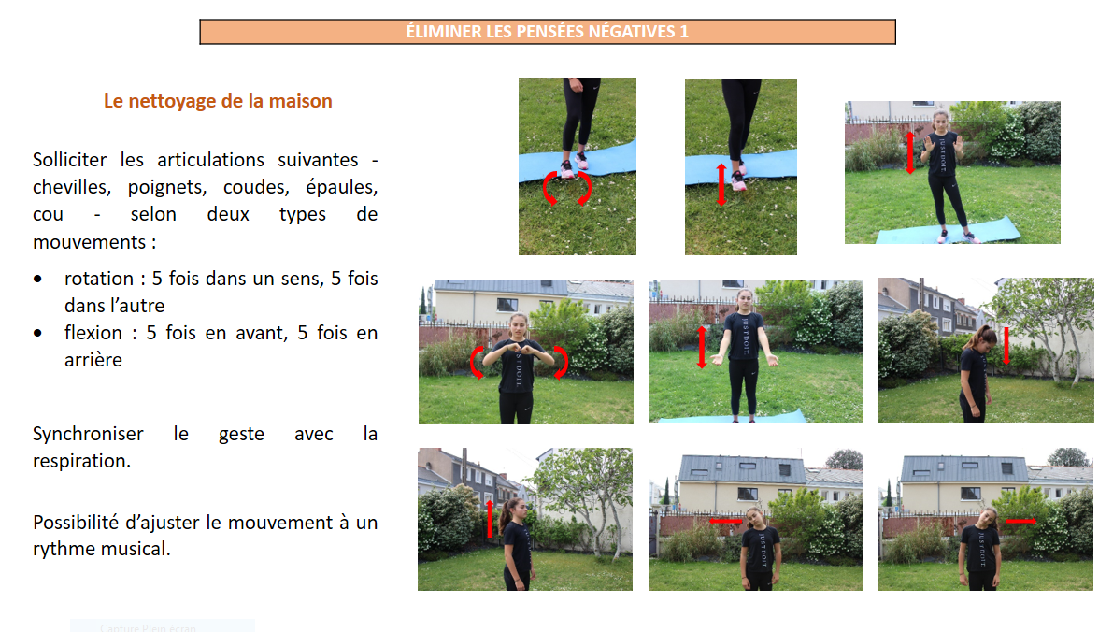
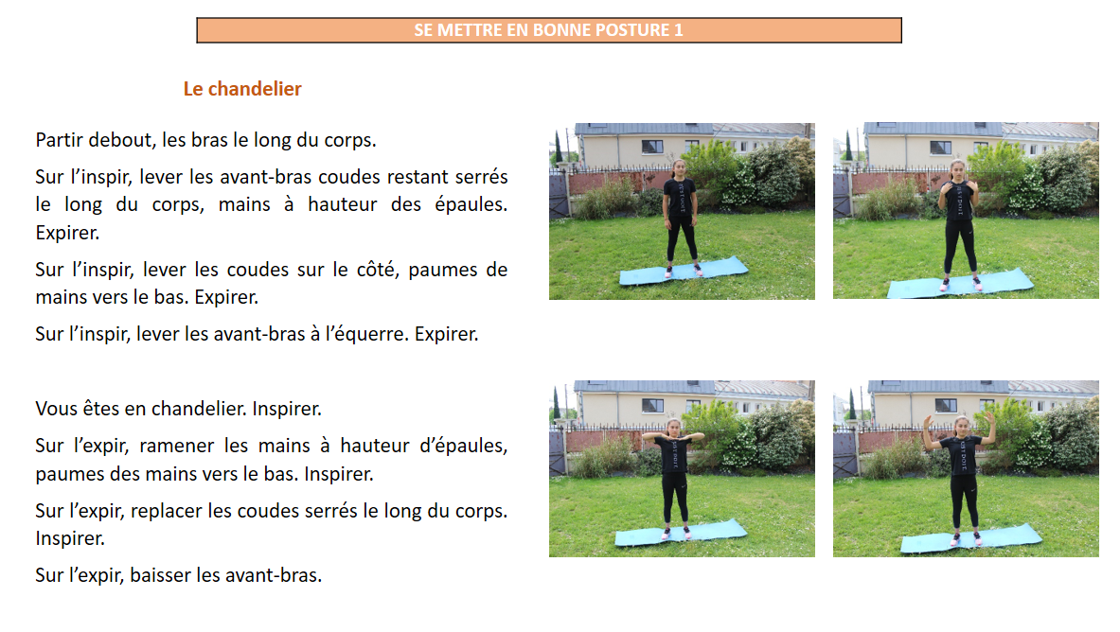
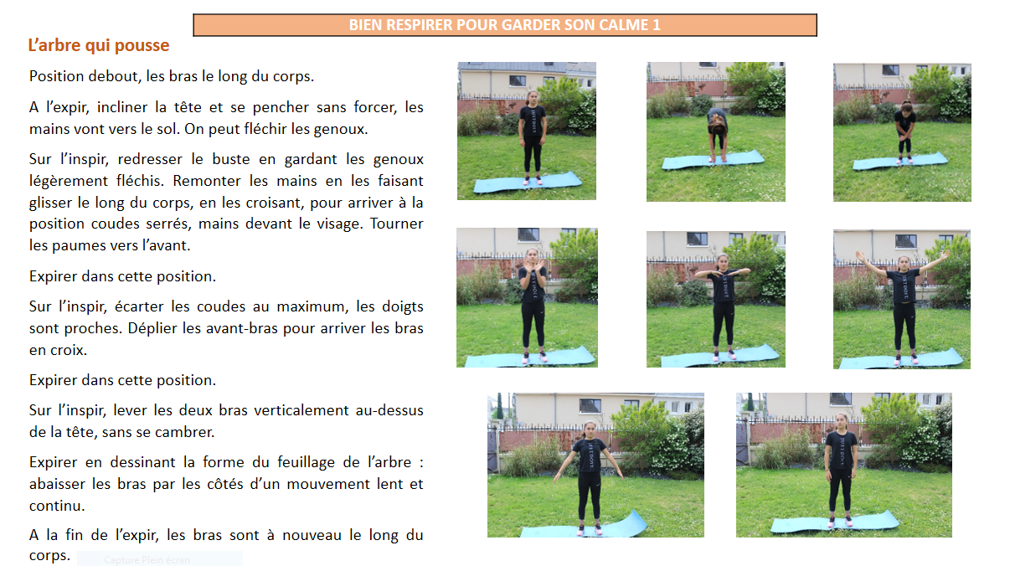
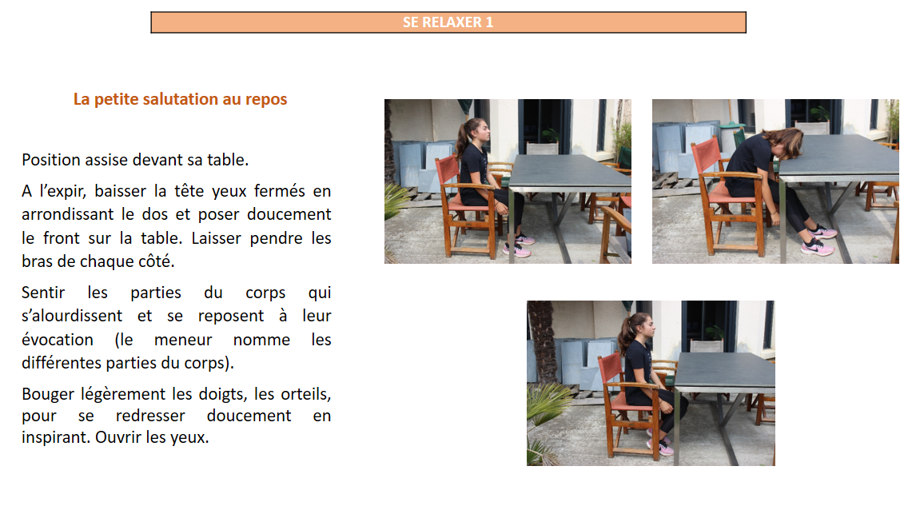

Éducation Physique et déconfinement

Annexe 2

Fiche 5
LE YOGA À L’ÉCOLE 2 : Des exercices de postures mises en lien avec des formes, des chiffres, des lettres, des histoires, des animaux…
Comment élaborer et conduire une séance de yoga dans le cadre de l’Education physique ?
Objectifs : Construire et mémoriser un enchaînement, fortifier le corps, exprimer le ressenti sur les différentes postures et ressentir les effets sur le corps du passage d’une posture à l’autre.
Chaque séance peut enchaîner les étapes suivantes :
- Des rituels de début de séances
- Une phase d’exploration et d‘apprentissage des postures
- Une phase d’enchainement et de composition
- Des rituels de fin de séances

Pour en savoir plus : La santé à l’école À explorer : Du yoga en famille

ÉQUILIBRE  Le flamant rose  Se stabiliser sur un appui | ÉTIREMENT  L’éléphant  Assouplir sa colonne vertébrale
TONIFICATION MUSCULAIRE  L’aigle  Muscler les bras et les jambes | CONCENTRATION ET ESTIME DE SOI  L’archer  Rester stable, en fente, le regard fixé sur la cible

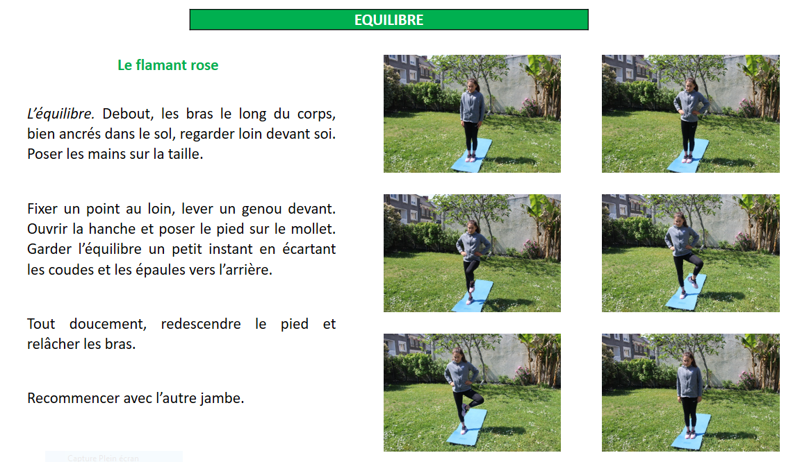
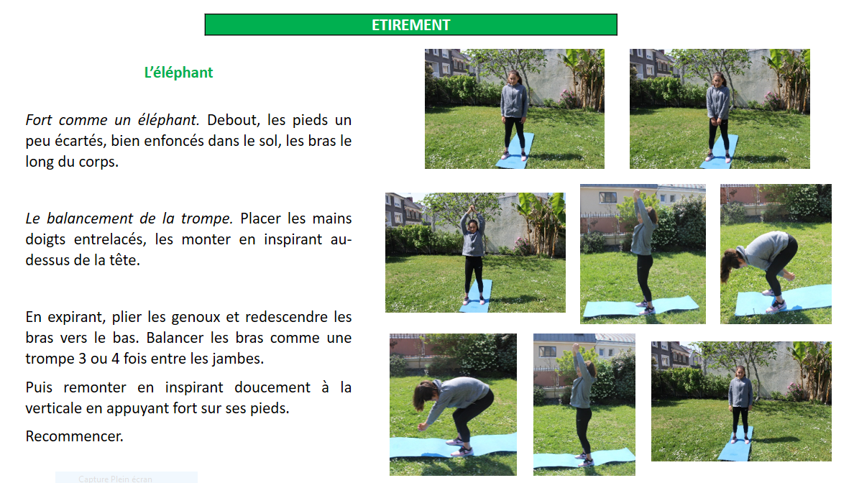
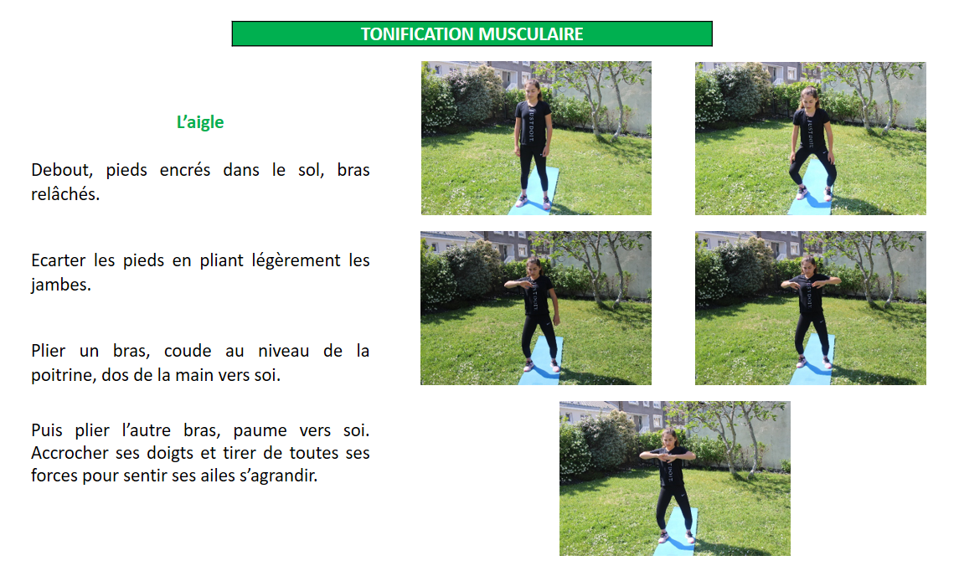

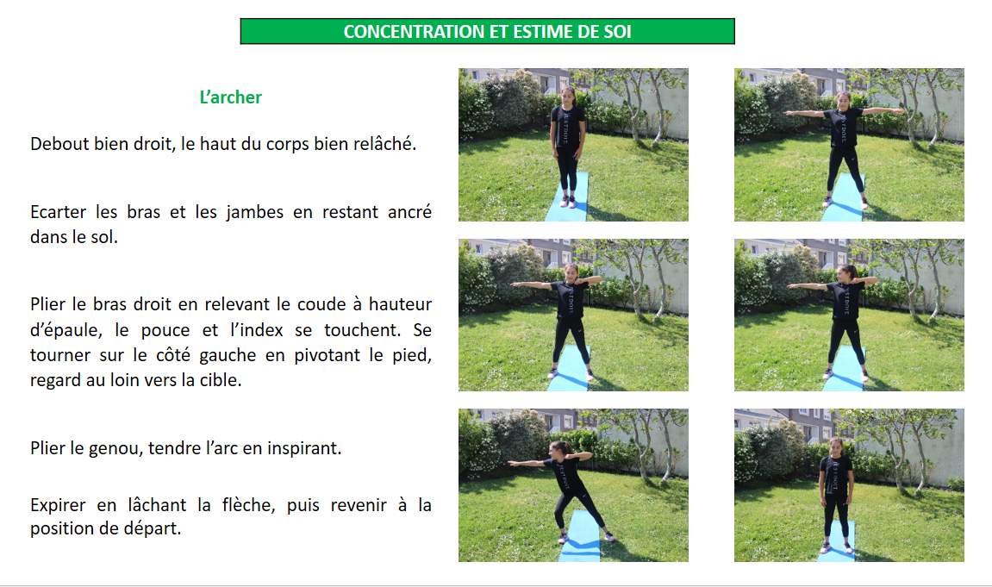

Le manuel du Yoga à l’école, Des enfants qui réussissent, M. FLACK et J. DE COULON, Petite Biblio Payot psychologie, Paris, 2016.

